Общаемся с родителями.
Как формировать финансовую грамотность у ребенка.
Кейсы для онлайн-собрания с родителями
Решить четыре кейс-ситуации. Они помогут выявить ошибки, которые родители допускают каждый раз, когда приходят с ребенком в магазин или договариваются о новогоднем подарке. Также в статье – рекомендации родителям, как формировать у ребенка правильное финансовое поведение.
Для одних семей деньги – запретная тема, которую они не обсуждают с ребенком. Другие, напротив, с ранних лет приучают ребенка «зарабатывать» – просят выполнять поручения по дому за денежное вознаграждение. Третьи внушают детям, что деньги превыше всего, и тем самым формируют неправильное отношение к ним. Во всех этих случаях родители допускают ошибки. Чтобы обсудить с ними, как нужно говорить с ребенком о деньгах и как формировать финансовую грамотность у дошкольников, организуйте онлайн-собрание в преддверии новогодних праздников. Именно в этот период родители часто используют деньги как средство манипуляции ребенком: «Будешь плохо себя вести, не дам деньги на подарок!».
Какие бы усилия не прилагали педагоги на занятиях, дети в первую очередь берут пример с родителей и усваивают модель финансового поведения своей семьи.
Каждый кейс отражает реальные ситуации, которые чаще всего происходят в жизни семей. Это поможет родителям спроецировать их на свое общение с ребенком.
Курс обучения детей основам финансовой грамотности включает семь тем. Педагоги последовательно изучают их с детьми на занятиях. Важно, чтобы новые знания, которые дети получают в детском саду, они закрепляли потом в семье. Это возможно только в том случае, если педагоги и родители будут транслировать детям одинаковые модели финансового поведения и формировать у них правильное отношение к деньгам. Поэтому содержание кейсов связано с темами курса.

Кейс-ситуация 1. Нет с собой лишних денег, а ребенок просит игрушку

В магазине Маша увидела куклу, сама взяла ее с полки и стала просить родителей купить. Родители не собирались покупать куклу и, чтобы не усугублять ситуацию, просто не обращали внимания на просьбы дочери. Девочка продолжала настаивать и в итоге устроила истерику. Как поступить родителям?
По темам курса обучения детей основам финансовой грамотности: «Что такое деньги, откуда они берутся и зачем они нужны», «Тратим разумно, сберегаем и экономим»

Что рекомендовать родителям
Когда возвращаетесь домой из магазина, всегда обсуждайте с ребенком ситуации, почему именно сейчас вы не купили ему очередную игрушку. Объясните, что вы заработали деньги трудом и тратить их следует с пользой. Ребенок должен знать, как в семье появляются деньги: родители работают и получаютх за свой труд. Но деньги могут закончиться, и тратить их нужно в первую очередь на то, что необходимо семье.
Научите ребенка составлять список покупок. Перед походом в магазин обсудите, что будете покупать, например, продукты на ужин. Затем предложите наклеить картинки с продуктами на лист бумаги – сделать иллюстрированный список покупок. В магазине попросите помочь – называть продукты из списка

Кейс-ситуация 2. В супермаркете ребенок набрал полную корзину товаров
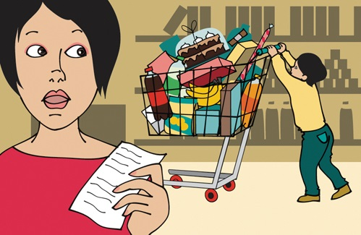
В супермаркете Миша везет корзину и складывает в нее все, что видит на полках. Мама в это время ищет нужные товары по списку и только на кассе обнаруживает, что корзина переполнена ненужными в данный момент товарами. Ребенок настаивает, чтобы их купить. Как поступить маме?
По темам курса обучения детей основам финансовой грамотности: «Покупаем, продаем, обмениваем», «Тратим разумно, сберегаем и экономим»

Что рекомендовать родителям
Дома в спокойной обстановке обсудите с ребенком, что такое желания – то, что нам хотелось бы иметь, и что такое потребности – то, что необходимо человеку (семье) в первую очередь. Это продукты питания, лекарства, одежда.
Совместно распланируйте ваш бюджет. Это может выглядеть так: «Часть денег мы отложим на питание, еще часть мы потратим на одежду. Другую часть на оплату коммунальных платежей за квартиру, чтобы у нас были свет и вода. Не забудем отложить на лекарства (подарок) бабушке или дедушке». Распределяйте так бюджет, пока все деньги не будут исчерпаны. В этом случае ребенок поймет, что деньги имеют свойство заканчиваться и родители тратят их на то, что в первую очередь нужно для семьи

Кейс-ситуация 3. Увидел у друга игрушку – захотел такую же
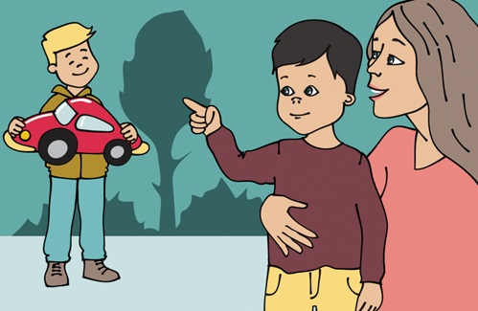
На прогулке Гриша увидел у своего друга игрушку, о которой давно мечтал. Он подошел к маме и попросил купить такую же игрушку. Мама ответила, что подумает. Дома после прогулки мальчик не унимался: капризничал и просил купить ему эту игрушку. Как поступить маме?
По темам курса обучения детей основам финансовой грамотности: «Учимся планировать», «Тратим разумно, сберегаем и экономим»

Что рекомендовать родителям
Подарите ребенку копилку или приспособьте для этой цели, например, коробку или красивую баночку. Договоритесь, что при определенных условиях все члены семьи будут помогать ребенку копить. Например, опускать в копилку часть сдачи после похода в магазин, деньги, которые подарят бабушка с дедушкой на день рождения и пр.
Время от времени доставайте вместе с ребенком деньги из копилки и пересчитывайте, сколько денежных средств уже накопилось. Когда нужная сумма соберется, обязательно купите то, на что копили, и похвалите ребенка. Подчеркните, какой он молодец, что сумел набраться терпения и накопить на заветную игрушку

Кейс-ситуация 4. Мама обещает ребенку деньги на игрушку взамен на хорошее поведение

Сережа копит на машинку с пультом управления, и каждый день о ней говорит. Родители помогают ему копить и часто опускают деньги в копилку. При этом мальчик совсем не хочет помогать маме, не убирает игрушки и свои вещи в комнате. И вот в очередной раз мама обнаружила беспорядок в комнате сына. Как поступить маме?
По темам курса обучения детей основам финансовой грамотности: «Без труда нет жизни на земле», «Что такое деньги, откуда они берутся и зачем они нужны»

Что рекомендовать родителям
Помните, деньги – лишь инструмент, чтобы стимулировать ребенка к трудовой деятельности, научить его правильно обращаться с деньгами, формировать привычку «отложенного желания». Например, складывать деньги в копилку, то есть сберегать на желаемую покупку.
Тема труда – первая, с которой начинается обучение основам финансовой грамотности. Объясняйте ребенку, что у каждого в семье есть свои обязанности. Например, готовить обед – обязанность мамы, а убирать игрушки – обязанность ребенка. При этом давайте ему посильные поручения с учетом возраста

